ফোকাল পয়েন্ট কর্মকর্তার | নাম | মো: রফিকুল ইসলাম | ফোন (অফিস) | ০৭৩২৮৫৬১১০
 | পদবি | উপজেলা সমবায় অফিসার | ফোন (বাসা)
 | অফিস | ভাঙ্গুড়া, পাবনা। | মোবাইল নং- | ০১৭১৩৬২৪১১৬
 | ই-মেইল | uco-bhangura@yahoo.com | ফ্যাক্স

ফোকাল পয়েন্ট বিকল্প কর্মকর্তার  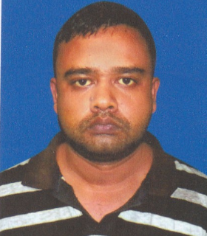 | নাম | মো: আমিনুজ্জামান | ফোন (অফিস) | ০৭৩২৮৫৬১১০
 | পদবি | সহকারী পরিদর্শক | ফোন (বাসা)
 | অফিস | ভাঙ্গুড়া, পাবনা। | মোবাইল নং- | ০১৭৫৮৯৪৬২৬৯
 | ই-মেইল | Jamancoop2007@gmail.com | ফ্যাক্স

